Instituto Tecnológico nacional de México

Instituto Tecnológico de Iztapalapa

Examen de Programación Avanzada

Soria Frias Sigfrido Oscar

Vasquez Hernández Alejandro

IME 7-AM

Fecha de entrega: 17- SEPTIEMBRE-2025

¿Qué es una clase y que elementos lo constituyen?

Una clase es una forma de agrupar datos de manera unida

Los elementos que constituyen una clase dependen de los elementos que se deseen meter, por ejemplo: se puede asignar un nombre, un grupo, un estudiante, un aula, nombres de estudiantes, una calificación, entre otrol elementos.

¿Cuál es el resultado en la pantalla? Si se tiene el siguiente código en Python

El resultado seria el siguiente

Lo que sucede es que tenemos una lista de frutas en la indicación [1:3] le decimos que nos de el elemento 1 y 3 de nuestra lista, en la indicación [:], nos dará todos los elementos ya que no indicamos un inicio y un final, y en la indicación [-1], nos dará el ultimo elemento.

¿Cuál es la diferencia entre una lista y un diccionario en python?

La lista (list) se utiliza para un orden de elementos, los elementos se les asigna un índice,(ej 1,2,3,4,5), usándolos así como elementos de manera secuencial. Por ejemplo:

Un diccionario no es ordenado a diferencia de una lista, los elementos dentro del diccionario usan llaves (keys) y se usan para asociar información con etiquetas. Por ejemplo

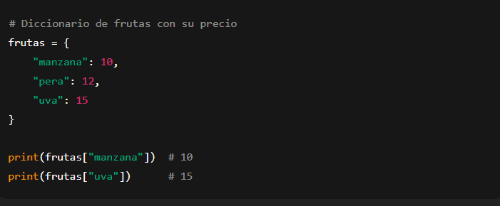

En el siguiente código, escribe la instrucción necesaria para cambiar el campo nombre del objeto persona a “pedro”

Se debe escribir de la siguiente manera persona [“nombre”] = “Pedro”